|  |
| --- |
| **Cadre réservé à l’académie** |
|  |

|  |
| --- |
| **QUI ?** |

Cette fonctionnalité est destinée au :

* Chef d'établissement  de collège
* Professeur des Ecoles d'une école privée
* Directeur d'école
* Professeur des écoles
* Professeur Principal

|  |
| --- |
| **QUOI ?** |

  Edition des bilans périodiques en mode « livret »

|  |
| --- |
| **COMMENT ?** |

Donner la possibilité aux utilisateurs d'imprimer le bilan périodique sur une seule feuille, en format livret.

Un bilan de 4 pages pourra ainsi tenir sur une feuille.

Sur un bilan verrouillé:

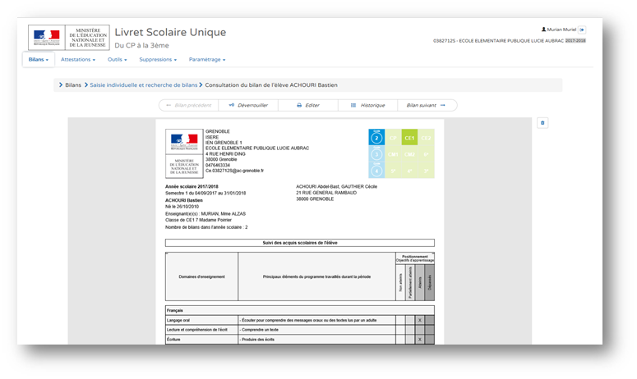

Nouvelle fonctionnalité : Bouton **"Aide"**

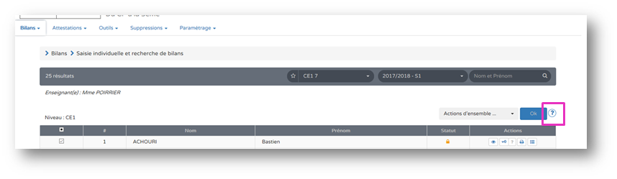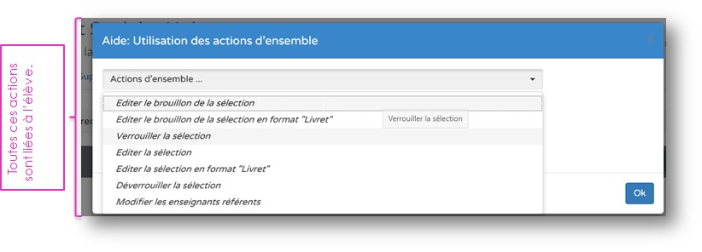

En sélectionnant l'action "Editer le bouton de la sélection en format"Livret"", une page d'aide s'ouvre avec les détails

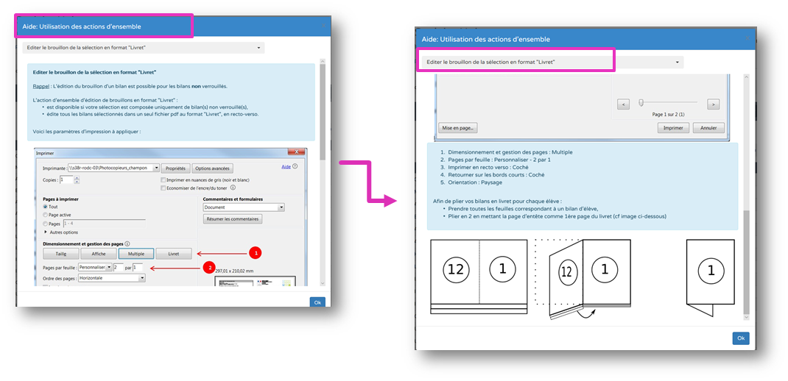

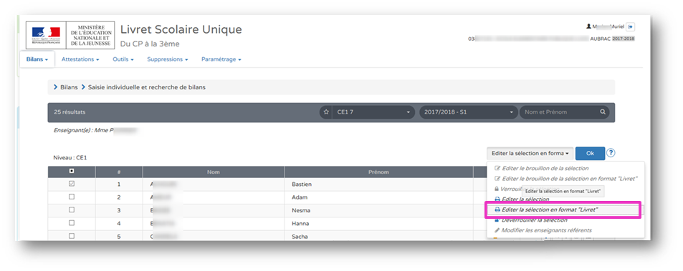

**Quelques règles de gestion :**

* + L'utilisateur peut sélectionner des élèves individuellement dans sa liste d'élèves.
  + Tous les élèves possédant un livret peuvent être sélectionnés ou désélectionnés en une fois.
  + L'édition des livrets est possible si au moins un élève ayant un livret est sélectionné.
  + Les actions d'ensemble possibles sont :
    - Editer les livrets de l'année en cours;
    - Editer les livrets de l'année passée;
    - Editer les livrets disponibles;
  + Tous les bilans périodiques et de fin de cycle du millésime courant sont édités qu'ils soient verrouillés ou non.
  + Un bilan de fin de cycle est toujours associé à son millésime de création tant qu'une mise à jour de ce bilan ne l'affecte au millésime en cours.

*Exemple : Si le bilan de fin de cycle de mon élève de 3ème a été créé en 4ème (donc non verrouillable) et qu'aucune mise à jour de ce bilan ne l'attribue au millésime en cours, le bilan de fin de cycle est édité pour les actions d'ensemble "Editer les livrets de l'année passée" ou "Editer les livrets disponibles".*

* + Si les élèves sélectionnés sont en 1ère année d'un cycle, les bilans périodiques édités sont tous les bilans verrouillés ou non de l'année en cours et tous les bilans périodiques du cycle précédent.

Si les élèves sélectionnés sont sur une autre année du cycle, les bilans périodiques édités sont tous les bilans périodiques verrouillés ou non du cycle en cours.

Tous les bilans de cycle sont édités.

* + Tous les bilans périodiques et de fin de cycle du millésime précédents sont édités qu'ils soient verrouillés ou non. Seuls les bilans de fin de cycle peuvent ne pas être verrouillés.